

FICHA CLÍNICA DE ANTICONCEPÇÃO

Data: ____/____/_______ Prontuário: _____________________________
Nome: _________________________________________________________ Profissão: __________________
Endereço: _________________________________________________________________________________
Cidade: ________________________ UF: _______ CEP: _________________ Telefone: _________________
Idade: ________ < 15 15 - 35 > 35
Escolaridade Nenhuma 1º Grau 2º Grau Superior
Estado Civil/União Casada Solteira(sem união estável) Solteira (com união estável)
Outra: _______________________________________________________________
Cor/Raça Branca Negra Parda Indígena Asiática
Natural: _______________________________

Queixa Principal: ___________________________________________________________________________
___________________________________________________________________________________________

HPMA:___________________________________________________________________________________________________________________________________________________________________________________________________________________________________________________________________________

Antecedentes Familiares:
Hipertensão Arterial S N
Diabetes S N
Cardiopatia S N
Câncer S N Tipo: _________________________

Antecedentes Pessoais
Neurológico S N
Cardiovasculares S N
Cardiopatia S N
Hipertenção S N
Flebites S N
Trombose venosa S N
Endocrinopatias / metabólicas
Diabetes S N
Tireóide S N
Outras S N
Doenças gastro-intestinais
Hepatite S N
Colecistopatias S N

D. sexualmente transmissíveis
Gonococcia S N
Sífilis S N
HPV S N
HIV S N
Outras: __________________

D. Renais S N

D. Hematólogicas S N
Anemia S N
A. Falciforme S N
Outras:_________________

Câncer S N
Cirurgias anteriores S N
Alergias S N
Transfusão S N
Medicação atual
Tranquilizantes S N
Antidepressivos S N
Antibióticos S N
Outros: _________________

Antecedentes Menstruais
Menarca: _________________DUM: _____/_____/______ Dismenorréia S N TPM S N
Ciclo Menstrual: _____________________________________________

Antecedentes Obstétricos
Gesta: _______________________
Para: ________________________
Abortamentos:
Espotâneos: ________________
Provocados: ________________
Último Abortamento há: _______

Intercorrências:______________________
Partos:
Normais: _____________________
Cesáreas: ____________________
Fórcepes: ____________________
1º parto há: ___________________
último parto há: ________________

Aleitamento: ________________________

História Sexual

Idade da 1ª relação:________
Nº de parceiros: durante todo ano _______ últimos meses_______
Frequência de relações sexais: Nenhuma
Semanal 1 relação
 |  |  |  |  |  |  |  |  |  |  |  | 2 relações
 |  |  |  |  |  |  |  |  |  |  |  | 3 - 5 relações
Orgasmo: | S |  |  |  |  |  | N |  |  |  |  | 5 relações
Dispareunia: |  | S |  |  |  |  | N |  |  |  |  | eventual
Coito Anal: | S |  |  |  |  | N

Hábitos
Tabagismo |  |  | S |  |  | N
Etilsmo |  |  | S |  |  | N
Drogas |  |  | S |  |  | N
 |  |  | Qual? _________________ Injetável? ______________________________

Conhecimento/Atividades / Prática

 |  |  |  |  |  |  |  | Conhece algum método? |  |  |  |  |  |  | Uso em algum momento
 |  |  |  |  | Espontâneo |  |  |  |  |  |  |  | Estimulado |  |  |  |  | A vida
Ritmo |  |  |  | S |  |  |  |  | N |  | S |  |  | N |  |  | S |  | N
Diafragma |  |  |  | S |  |  |  |  | N |  | S |  |  | N |  |  | S |  | N
Geléia |  |  |  | S |  |  |  |  | N |  | S |  |  | N |  |  | S |  | N
Preservativo Masculino |  |  |  | S |  |  |  |  | N |  | S |  |  | N |  |  | S |  | N
Camisinha Feminina |  |  |  | S |  |  |  |  | N |  | S |  |  | N |  |  | S |  | N
DIU* |  |  |  | S |  |  |  |  | N |  | S |  |  | N |  |  | S |  | N
Pilula* |  |  |  | S |  |  |  |  | N |  | S |  |  | N |  |  | S |  | N
Injetável |  |  |  | S |  |  |  |  | N |  | S |  |  | N |  |  | S |  | N
Ligadura tubária |  |  |  | S |  |  |  |  | N |  | S |  |  | N |  |  | S |  | N
Vasectomia |  |  |  | S |  |  |  |  | N |  | S |  |  | N |  |  | S |  | N
Qual?________________________________ |  |  |  |  |  |  |  |  |  | Há quanto tempo?________________________

Conclusão

Método de escolha da paciente:_____________________________________________________________________
Indicação médica:________________________________________________________________________________
Método Anticoncepcional:__________________________________________________________________________

Observações:___________________________________________________________________________________
______________________________________________________________________________________________
______________________________________________________________________________________________
______________________________________________________________________________________________
______________________________________________________________________________________________
______________________________________________________________________________________________

 |  |  |  |  |  |  |  |  |  |  |  |  |  |  |  | 

FICHA DE ANTICONCEPÇÃO

MAMAS | 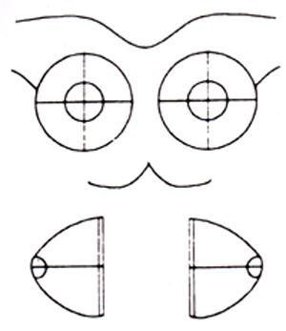 | OGE | 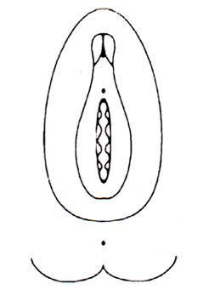
Insp. Estática:_________________________  ____________________________________  Insp. Dinâmica:________________________  ____________________________________  Palpação:____________________________  ____________________________________  Expressão:___________________________  Axilas:_______________________________  ____________________________________ |  | Pilificacão:______________________________  Lábios:_________________________________  Clitóris:_________________________________  Ureta:__________________________________  Gl. Bartholin: ____________________________  Himen:_________________________________  Procidência PVA:_______________________  PVP:_______________________  Períneo:________________________________  Perrda urina:____________________________
OGI: TOQUE |  | ESPECULAR
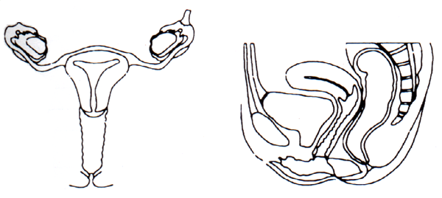 |  | 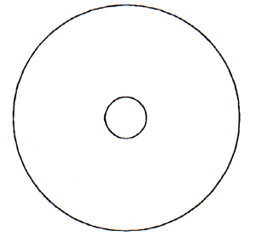
Vagina:_______________________________  _____________________________________  Colo:_________________________________  _____________________________________  Útero:________________________________  _____________________________________  An.D.:________________________________  An.E.:________________________________  Reto:_________________________________  Paramétrios:___________________________ |  | Vagina:_________________________________  _______________________________________  Colo: __________________________________  _______________________________________  Cont. Vaginal: ____________________________  _______________________________________

